I Hawaii Dreams
MT-42497 - Web: https://viaje.mt/dpm
8 días y 7 noches

Desde $2829 ^{USD} | CPL + 399 IMP
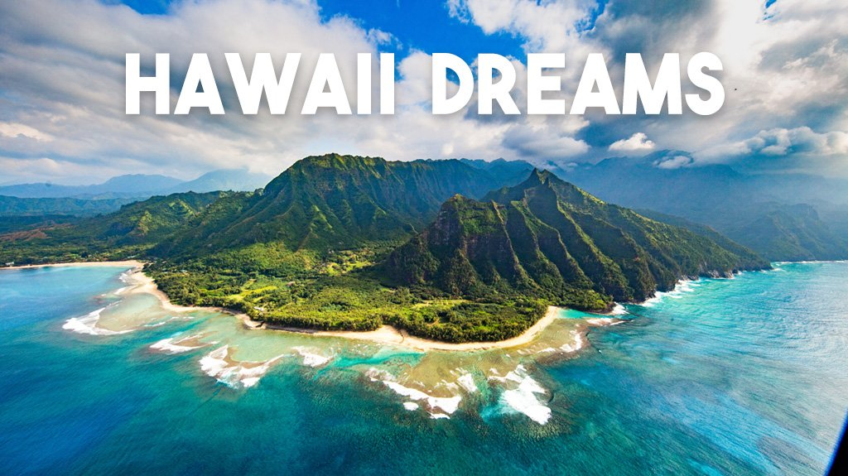
Incluye vuelo con

I SALIDAS

Diarias

I PAISES
Estados Unidos.

I CIUDADES
Honolulu, Maui.

I ITINERARIO

DíA 01 MéXICO - HONOLULU

Presentarse en el Aeropuerto de la Ciudad de México para tomar el vuelo con destino Honolulu (vía conexión). Llegada y recepción en el Aeropuerto con el tradicional collar Lei de Flores Frescas. Traslado al su hotel (aprox 30 min).Alojamiento.

DíA 02 TOUR OFICIAL DE HONOLULU EN TROLLEY PASE DE 4 DIAS

Waikiki Trolley ofrece una forma conveniente, segura y divertida de explorar lo que Honolulu tiene para ofrecer. Lo lleva a algunos de los mejores lugares turísticos y pintorescos de la parte sureste de Oahu. Suba a Diamond Head, o viva una experiencia inolvidable con delfines en el Parque Sea Life (Admision a SeaLife no Incluida) iexcl;Y con el sistema único de subir y bajar del Waikiki Trolley, las posibilidades de planificar su estadía en Honolulu son ilimitadas!

Que Incluye:

1. Embarque ilimitado y privilegios de reingreso en todas las líneas.

2. Grandes descuentos y cupones con nuestra Guía de mapas de Waikiki Trolley que le permitira planera mejor cada dia

3. Pase Suba y Baje Ilimitado y es válido por 4 días para poder usarse dentro de un período de 7 días.

Selecciona una actividad entre:

Cena Tipica Hawaiiana Luau Con Traslados

Gran Circulo de La Isla de Oahu.

Cena Tipica Hawaiiana Luau Con Traslados. No hay nada mejor que ser recibido en la Isla de Hawaii por una Cena Típica Hawaiiana. Es recomendable ropa cómoda, playera, shorts, sandalias o zapatos cómodos de playa, usted estará cenando en la playa.

3:30PM. Punto de encuentro para tomar el transporte hacia La Playa de Paraside Cove, donde tomara su Cena Hawaiiana

La cena incluye:

*Traslados redondos desde Waikiki

*Demostraciones de Arte amp; Manualidades

*Juegos al aire libre

*Lluvia de Flores

*Hukilau

*Ceremonia Imu

*Lei de Bienvenida de conchas de mar hechas por los nativos Hawaiianos

*1 bebida Mai Tai de bienvenida más 2 Tickets para Bebidas Regulares

*Cenna Buffet Hawiiana

Excursión a la isla Gran Círculo de Oahu

Visite los lugares más pintorescos y culturales de Oahu.

Nuestro aclamado Grand Circle Island Tour de Oahu es la forma más agradable e informativa de ver la belleza de toda la isla en un solo día. Esta emocionante excursión incluye los sitios clave de la isla más visitada de Hawái. Su guía lo recibirá en Waikiki en un vehículo compartirá los muchos puntos de referencia naturales y culturales de Oahu. Desde la costa sur, con vistas de gran alcance del océano Pacífico, hasta la costa de barlovento rodeada por la imponente cadena montantilde;osa Ko#39;olau, luego hacia la famosa costa norte, donde las olas golpean las playas de arena blanca, y de regreso a Honolulu, tomará todo durante esta gira única.

Alojamiento.

DíA 03TOUR OFICIAL DE HONOLULU EN TROLLEY PASE DE 4 DIAS

Continúe usando su pase del Trolley de Waikiki y Experimente:

*RUTA ROJA: Una historia del rico pasado cultural y el presente moderno de Hawái

*RUTA AZUL: Vistas y sabores de Oahu.

*RUTA ROSA: Tiendas y restaurantes icónicos de Hawái

*RUTA VERDE: Visita Diamond Head desde Waikiki.

Alojamiento.

DíA 04 DíA LIBRE

Día libre donde podrán realizar una visita (OPCIONAL) al inigualable centro cultural Polinesio, localizado en la bella costa norte de Oahu. Lugar donde tendrán la oportunidad de conocer más acerca de esta cultura; su historia, arte, danzas, construcción, vestimenta, comidas típicas representadas en su forma original por nativos de cada una de las islas que conforman el triángulo de la Polinesia.Alojamiento.

DíA 05 HONOLULU - MAUI

A la hora indicada, traslado al Aeropuerto de Honolulu para tomar el vuelo con destino a Maui. Llegada y recibimiento con el tradicional collar de flores frescas (Lei), traslado a su hotel (aprox 30 min). Alojamiento.

DíA 06 MAUI

Seleccione una actividad entre:

Crucero de esnórquel al cráter Molokini y la ciudad de las tortugas 5 horas

Crucero con cena Maui Princess con música en vivo

Crucero de esnórquel al cráter Molokini y la ciudad de las tortugas 5 horas.

Pruebe las aguas del océano en 2 lugares espectaculares a lo largo del sur de Maui en un crucero panorámico por la mantilde;ana. Visite el cráter Molokini y los arcos de las tortugas para explorar el mundo submarino y ver cómo el espectacular paisaje costero alberga otra increíble variedad de vistas debajo de la superficie.

Su barco sale del puerto de Maalaea. Navegando a una velocidad de 37 km / h, serás uno de los primeros en llegar al cráter Molokini, una isla en forma de medialuna formada por un cono de ceniza volcánica y hogar de algunas de las mejores aguas de la zona.

Disfrute de un delicioso desayuno continental mientras su barco está en marcha y esté atento a los acrobáticos delfines y los delfines mulares de Maui, a los que les encanta montar en la estela de los barcos. Una vez que llegue a Molokini, su guía le mostrará cómo usar su equipo y repasará algunos puntos de seguridad esenciales antes de que llegue el momento de meterse en el agua.

Después de Molokini, está en Turtle Arches, ubicado frente a la costa de Makena, donde muchas de las tortugas marinas verdes locales están acostumbradas a los buceadores y se acercarán directamente a usted. Una vez que haya terminado su tiempo en el agua, disfrute de un excelente almuerzo estilo deli con una amplia variedad de sándwiches a bordo y una bebida fría en el camino de regreso a su hotel.

iquest;Qué está incluido?

*Crucero guiado al cráter Molokini y Turtle Town

*Alquiler de snorkel, máscara y aletas.

*Desayuno continental

* Almuerzo estilo delicatessen

* Bebidas no alcoholicas

** Importante:

-Los Pasajeros llegan por su cuenta al punto de encuentro 30 Min aproximado de Lahaina

-Los buceadores deben tener 8 antilde;os o más y estar en buenas condiciones físicas.

-Debes tener 21 antilde;os y presentar una identificación con fotografía válida para consumir alcohol.

-El tamantilde;o máximo del grupo es de 36 personas.

Crucero con cena Maui Princess con música en vivo

Zarpe a bordo del Maui Princess, el barco más espacioso de Lahaina. Disfrute de las vistas del atardecer desde la terraza al aire libre, disfrute del elegante servicio de los camareros con esmoquin y deléitese con una deliciosa comida de 3 platos antes de una noche de baile bajo las estrellas.

Suba a bordo del Maui Princess en Lahaina, ofrece una estabilidad superior para un viaje suave y cómodo sobre las tranquilas aguas de la costa occidental de Maui. Siéntese en la terraza y beba un Mai Tai fresco mientras admira el paisaje que pasa por Valley Isle, con sus exuberantes laderas y escarpados cantilde;ones costeros.

Tome su cámara mientras el sol comienza a hundirse detrás del horizonte y admire los impresionantes colores de la puesta de sol tropical. Los camareros con esmoquin le sirven su comida fresca al estilo islentilde;o mientras las estrellas comienzan a brillar en lo alto. Después del postre, un DJ sube al escenario y proporciona la banda sonora mientras bailas el resto de la noche.

El menú de muestra incluye

Primer Curso:

Ensalada de la huerta con picatostes y aderezo de semillas de papaya

Plato principal a elegir (sujeto a cambio):

-Prime rib con patatas nuevas, zanahorias y panecillos

-Pollo asado con patatas nuevas, zanahorias y panecillos

-Filete de mahi mahi incrustado con nueces de macadamia con salsa buerre blanc, patatas nuevas, zanahorias y panecillos

-Polpette vegetariano con salsa marinara y verduras al vapor, patatas nuevas, zanahorias y panecillos

Postre:

Tarta de queso con glaseado de frutas de temporada

iquest;Qué está incluido?

-Crucero con cena por la costa oeste de Maui

-Cena de 3 platos

-Agua, refrescos y jugos ilimitados

-Bienvenida Mai Tai y 1 bebida alcohólica adicional

Antes de reservar:

-Transporte de ida y vuelta no incluido (debe llegar por su cuenta al punto de partida)

-Debes tener 21 antilde;os y presentar una identificación con fotografía válida para consumir alcohol.

-Disponible los martes y jueves solo disponible para Mayores de 18 antilde;os.
Alojamiento.

DíA 07 DíA LIBRE

Este Día es libre. iquest;Que Hacer en Sus Tiempos Libres? La isla de Maui, también conocido como la Isla del Valle, es la segunda isla más grande de Hawai y el hogar de una gran variedad de atracciones para los visitantes. En Maui, se puede encontrar de todo, desde millas de playas de arena blanca a los viajes de las ciudades históricas llenas de rica historia y la cultura sin fin. Si es temporada usted puede contratar un tour para observar las ballenas o visitar Hana, aquí usted puede pasar por tuneles de lava extintos, hacer snorkle en Molokini para observar la belleza del Coral Hawaiiano o Visitar el Maui Ocean Center, un lugar de conservación de tortugas hawaiianas. Si usted es amante del Golf, le recomendamos visitar Wailea Golf Resortrsquo;s Gold o simplemente puede contratar un minicrucero con cena para observar la puesta del sol. Le recomendamos visite el Concierge Desk de su hotel para más información sobre estas actividades.

Alojamiento.

DíA 08 MAUI - MéXICO

A la hora indicada, traslado al Aeropuerto de Maui para tomar el vuelo con destino a La Ciudad de México

I TARIFAS
SALIDAS 2024
HOTELES PREVISTOS | CPL | TRIPLE | DOBLE | SGL | JR *10-17 | MNR *3-9
Categoría 3estrellas | $2,829 | $3,169 | $3,749 | $5,599 | $2,059 | $1,999
Categoría 4estrellas | $2,939 | $3,249 | $3,869 | $5,859 | $2,059 | $1,999
Categoría 5estrellas | $3,089 | $3,419 | $4,119 | $6,359 | $2,059 | $1,999

IMPUESTOS Y SUPLEMENTOS
Impuestos aéreos 2024 | $ 399
- Precios indicados en USD, pagaderos en Moneda Nacional al tipo de cambio del día. - Los precios cambian constantemente, así que te sugerimos la verificación de estos, y no utilizar este documento como definitivo. - Consulta suplemento por temporada alta. - Máximo 4 persona por habitación entre adultos y menores

I HOTELES
HOTELES PREVISTOS O SIMILARES
HOTEL | CIUDAD | TIPO | PAíS
Categoría 3, 4, 5 ** | Honolulu | Turista | E.U.
Categoría 3, 4, 5 ** | Maui | Turista | E.U.
ésta es la relación de los hoteles utilizados más frecuentemente en este circuito. Reflejada tan sólo a efectos indicativos, pudiendo ser el pasajero alojado en establecimientos similares o alternativos
Precios vigentes hasta el 30/09/2024

I EL VIAJE INCLUYE

● Vuelo redondo en clase turista, México-Honolulu-México (Vuelo en conexión)
● Vuelo inter-islas Honolulu-Maui
● Isla Honolulu:
● Traslados de llegada y salida en servicio privado
● 4 noches de alojamiento en Honolulu
● Lei de Flores frescas de Bienvenida
● Tour oficial de Honolulu en Trolley pase de 4 días Ilimitado
● Una actividad para escoger entre:
● Cena Tipica Hawaiiana Luau Con Traslados
● Gran Circulo de La Isla Oahu
● Isla Maui:
● Traslados privados de llegada y salida
● 3 noches de alojamiento en Maui
● Lei de flores frescas de Bienvenida
● Una actividad para escoger entre:
● Crucero de 5 Horas al cráter Molokini y Ciudad de Las Tortugas
● Crucero con cena Maui Princess con música en vivo

I EL VIAJE NO INCLUYE
● IMPUESTOS DE $399 USD POR PERSONA
● Gastos personales, Alimentos, Seguros de asistencia. Servicios no especificados. Actividades no mencionadas. Resorf Fee algunos hoteles pueden cobrar este cargo directamente al pasajero en el destino, a la categoría de hotel confirmada.
● Equipaje documentado y asignación de asientos cuando la línea aérea tenga un cobro adicional.

I NOTAS

NOTAS DE HOTELES
– Consulte otras opciones de hotel. Capacidad máxima 4 personas por habitación entre adultos y menores

POLÍTICAS DE CONTRATACIÓN Y CANCELACIÓN
https://www.megatravel.com.mx/contrato/01-bloqueos-astromundo.pdf
Precios indicados en USD, pagaderos en Moneda Nacional al tipo de cambio del día.
Los precios indicados en este sitio web, son de carácter informativo y deben ser confirmados para realizar su reservación ya que están sujetos a modificaciones sin previo aviso.

VISA
ESTADOS UNIDOS DE AMÉRICA:El trámite de la VISA AMERICANA se realiza estrictamente de manera personal.No existe autorización de ninguna índole para la intermediación en la presentación de una solicitud de visa a través de un tercero o con un representante.Esta condición aplica para Mega Travel y en general para cualquier agencia de viajes.Para mayor información acerca del trámite de visa americana puede consultarla directamente en el portal de internet de la Embajada en México de los Estados Unidos de América: https://mx.usembassy.gov/es/visas-es/turismo-y-visitantes/como-solicitar-la-visa/
REQUISITOS PARA INGRESAR A ESTADOS UNIDOS
- Pasaporte deberá contar con al menos 6 meses de vigencia posteriores a la fecha de regreso.
- Visa americana vigente
Por disposición oficial de las autoridades estadounidenses ya no necesario presentar el esquema de vacunación completa ni la carta jurada para ingresar al país.

